Şivet Ulan Mezar Külliyesi

09PerşembeŞub 2012

Posted by Türk in Makaleler, Türk Bengütaşları ve bazı Türk Yazıtları
≈ 4 Yorum
Etiketler
arslan, balbal, heykel, il tiriş, ilteriş, kağan,külliye, kürşad baytok,koç, kurgan, mezar,moğolistan, Prof. Dr. Osman F. SERTKAYA,ulan, yog, şivet
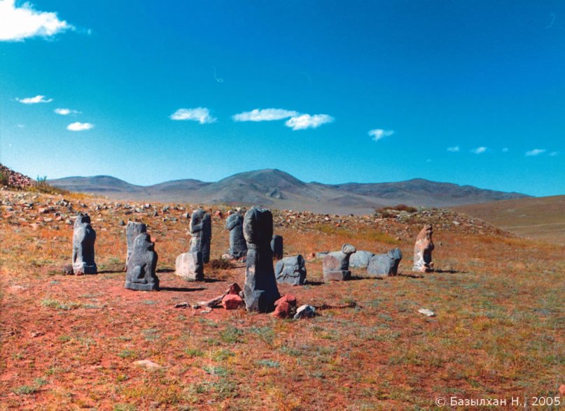
Moğolistan’da, Bulgan Aimag da bulunan ve Şivet Ulan adlı ufak bir tepede yer alan külliyenin İlteriş Kagan adına yapıldığı söyleniyor. Bu mezar külliyenin ve yazıtın bulunduğu yerdeki devasa kurganın kime ait olabileceği uzun zaman tartışılmış ve en azından ünlü bir kagana ait olabileceği dile getiriliyor. 1912 yılında ilk defa araştırılan bu bölgedeki çalışmalar, Finli, Moğol, Japon ve Rus bilim adamları tarafından belirli aralıklarla tekrar edilmiş ve en son 2004 yılına kadar devam etmiş. 1999 da “Moğolistan Tarihi Kültürel Anıtları” adında ilk yayın yapıldı. 2001 yılında bu araştırmalar ve resimler “Moğolistan’da Türk Anıtlarının Planı” adındaki bir albümde tekrar yayınlandı.
Bu Mezar Külliyesinde üzeri delik büyük bir taşın yanında, 10 ufak taş, taştan 9 kişi heykeli, 4 Arslan heykeli, 5 çeşitli koyun – koç heykelleri bulunmaktadır. Bu Koç heykelleri aynı şekilleri ile Anadolu’da da Türklerin tapusu olarak bir uçtan bir uca yayılmış halde ve genelde Türkmen – Alevi mezar alanlarında sıkça bulunmaktadır. Bkz : Koç Mezar Taşları :https://onturk.wordpress.com/2011/12/08/koc-mezar-taslari/
Üzeri çeşitli Türk tamgalarıyla bezenmiş olan bir kaya bulunmaktadır. Bu mavimsi volkanik bir taştan hazırlanmıştır. Henüz bu tamgalar tamamen incelenmiş değildir. Araştırmacılar tarafından V.VI. yy olarak tarihlendirilmektedir.
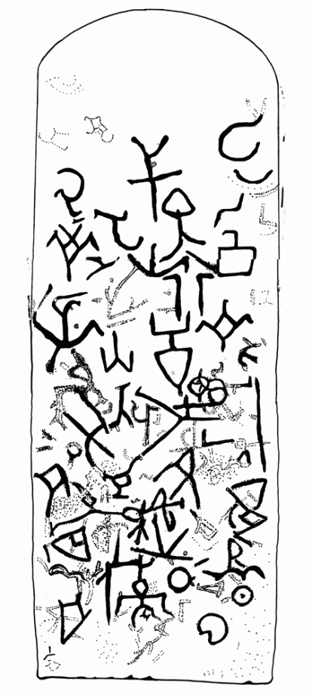
Bu Tamgalar ile doldurulmuş taş’ın üzerindeki tamgaların bir kısmı, yine Orkun, Yenisey ve Talas da bulunan bir çok boy tamgalarını içeriyor. Hatta içlerinde Türk abecesindeki bir çok tamganın da kökenini oluşturan boy tamgaları da yer alıyor. Bunlardan ER EB AT OK AND gibi tamgaları görmek olası.
Prof. Dr. Osman F. SERTKAYA’nın Şivet Ulan da bulunan ve üzeri farklı tamgalar ile kaplı olan Taş üzerine yorumu :
“Şimdi bu taşın tefsiri çok enteresan. Şivet Ulan külliyesi İl Tiriş Kağan’ın mezar külliyesidir. Pek muhtemelen bu taş da İl Tiriş Kağan’ın yog törenine katılan Türk boylarının kabile damgaları dedi. Bu, bu taşı yog törenine katılan Türk ailelerinin, Türk boylarının şeref levhası olarak kabul ediliyorum. Ancak bu taşın yeni izahları da olabilir.”
– Kürşad BAYTOK


